BÁO CÁO CÁ NHÂN
SỬ DỤNG AI CÓ TRÁCH NHIỆM
VÀ ĐẠO ĐỨC TRONG HỌC TẬP, NGHIÊN CỨU
SỬ DỤNG AI TRONG HỌC TẬP NGOẠI NGỮ: HỖ TRỢ SINH VIÊN NGÔN NGỮ VÀ VĂN HÓA HÀN QUỐC TRONG VIỆC TỰ HỌC TIẾNG HÀN
1. Nghiên cứu chính sách và định hướng sử dụng AI trong giáo dục
Trong bối cảnh trí tuệ nhân tạo (AI) ngày càng được ứng dụng rộng rãi trong giáo dục, các trường đại học có xu hướng xem AI là một công cụ hỗ trợ phát triển năng lực học tập thay vì chỉ coi đây là nguy cơ đối với tính trung thực học thuật. Định hướng chung hiện nay là giúp sinh viên biết cách khai thác AI một cách có trách nhiệm, hiểu giới hạn của công cụ và duy trì vai trò chủ động trong quá trình học tập.
Đối với sinh viên ngành Ngôn ngữ và Văn hóa Hàn Quốc, AI mang lại nhiều lợi ích trong quá trình học ngoại ngữ như hỗ trợ luyện phát âm, kiểm tra ngữ pháp, giải thích sắc thái từ vựng, tạo tình huống giao tiếp và tìm hiểu văn hóa Hàn Quốc. Tuy nhiên, việc sử dụng AI cũng đặt ra những thách thức như phụ thuộc vào bản dịch tự động, tiếp nhận thông tin sai lệch hoặc giảm khả năng tự suy nghĩ khi học ngôn ngữ.
Vì vậy, nguyên tắc quan trọng khi sử dụng AI trong học ngoại ngữ là: AI có thể đóng vai trò như một “trợ lý học tập”, nhưng người học vẫn phải là người phân tích, kiểm chứng và quyết định nội dung cuối cùng.
2. Nhiệm vụ học tập thực hiện với sự hỗ trợ của AI
Nhiệm vụ được lựa chọn là xây dựng nội dung thuyết trình với chủ đề:
“Vai trò của AI trong việc hỗ trợ sinh viên học tiếng Hàn hiệu quả hơn”
Chủ đề này phù hợp với sinh viên ngành Ngôn ngữ và Văn hóa Hàn Quốc vì phản ánh sự thay đổi trong phương pháp học ngoại ngữ hiện nay, khi công nghệ ngày càng tham gia sâu vào quá trình tự học.
Công cụ | Mục đích sử dụng | Cách kiểm soát
ChatGPT | Gợi ý cấu trúc bài thuyết trình, đề xuất ví dụ về cách AI hỗ trợ học tiếng Hàn | Không sử dụng nguyên văn, tự kiểm tra và chỉnh sửa
Google Gemini | Đưa ra góc nhìn khác, phản biện những điểm còn thiếu trong nội dung | So sánh nhiều câu trả lời để tránh phụ thuộc một nguồn
Canva AI | Hỗ trợ xây dựng bố cục infographic và ý tưởng trình bày | Chỉ sử dụng cho thiết kế, nội dung do sinh viên tự lựa chọn

3. Tuyên bố minh bạch về việc sử dụng AI
Trong quá trình thực hiện bài tập, AI được sử dụng nhằm hỗ trợ quá trình hình thành ý tưởng, sắp xếp nội dung và cải thiện cách trình bày. Tôi sử dụng AI như một công cụ tham khảo, không sử dụng để tạo toàn bộ bài làm hoặc thay thế quá trình nghiên cứu cá nhân.
Các nội dung sau khi nhận được từ AI đều được kiểm tra lại, chỉnh sửa theo kiến thức môn học và bổ sung quan điểm cá nhân. Tôi chịu trách nhiệm về tính chính xác, cách diễn đạt và nội dung cuối cùng của sản phẩm.
4. Quá trình sử dụng AI: Prompt, đầu ra và chỉnh sửa
Bước | Prompt sử dụng | Đầu ra AI | Cách đánh giá và chỉnh sửa
Bước 1 | “Hãy xây dựng dàn ý bài thuyết trình về vai trò của AI trong việc học tiếng Hàn của sinh viên Việt Nam.” | AI đưa ra các phần: lợi ích, hạn chế, ứng dụng thực tế và kết luận. | Giữ lại ý chính, điều chỉnh theo góc nhìn sinh viên ngành Hàn Quốc học.
Bước 2 | “Hãy đưa ra các ví dụ AI có thể hỗ trợ người học ngoại ngữ.” | AI gợi ý dịch thuật, luyện hội thoại, sửa lỗi ngữ pháp, học từ vựng. | Chọn các ví dụ phù hợp với việc học tiếng Hàn.
Bước 3 | “Hãy phản biện bài viết về việc sử dụng AI trong học ngoại ngữ.” | AI chỉ ra nguy cơ phụ thuộc công nghệ và học thụ động. | Bổ sung phần nhấn mạnh vai trò tư duy của người học.
Bước 4 | “Thiết kế ý tưởng infographic về sử dụng AI hiệu quả trong học tiếng Hàn.” | AI đề xuất bố cục theo quy trình học tập. | Rút gọn thành các nguyên tắc dễ ghi nhớ.

5. Minh chứng quá trình thực hiện
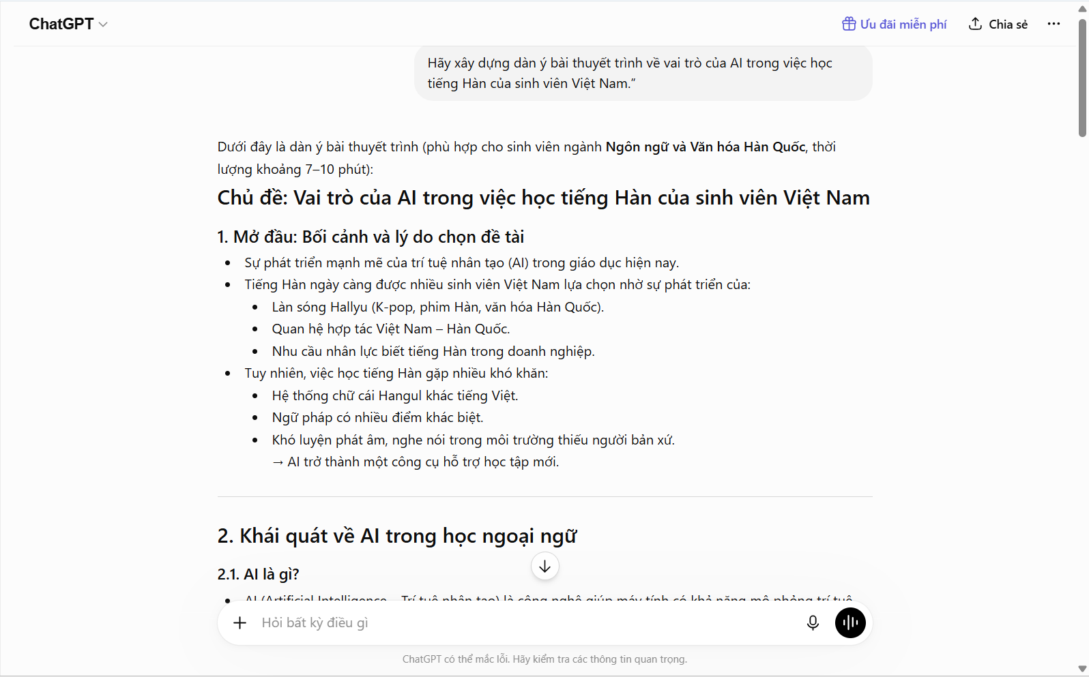
Ảnh 1: Prompt yêu cầu AI tạo dàn ý bài thuyết trình.
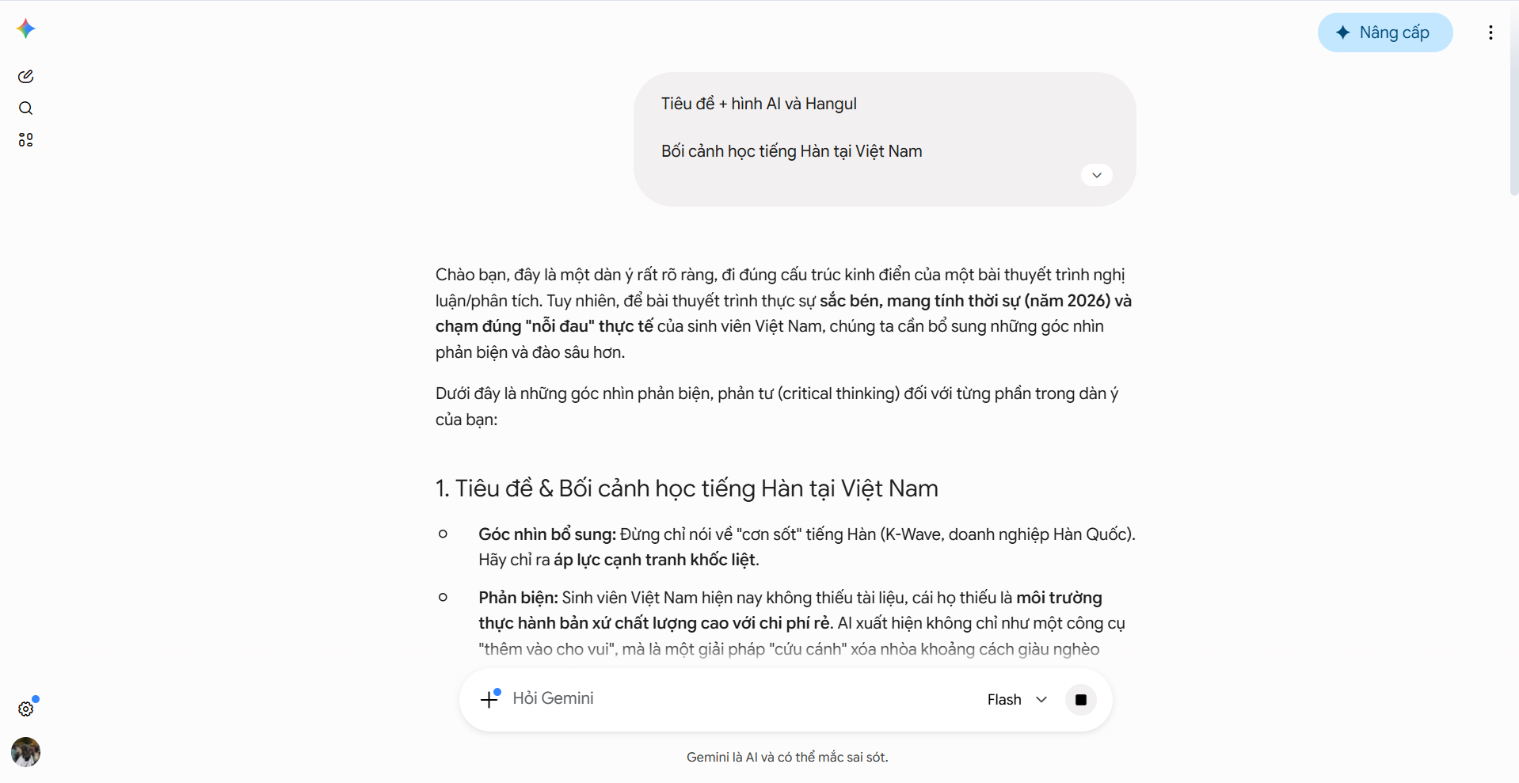
Ảnh 2: Quá trình sử dụng Gemini để phản biện nội dung.
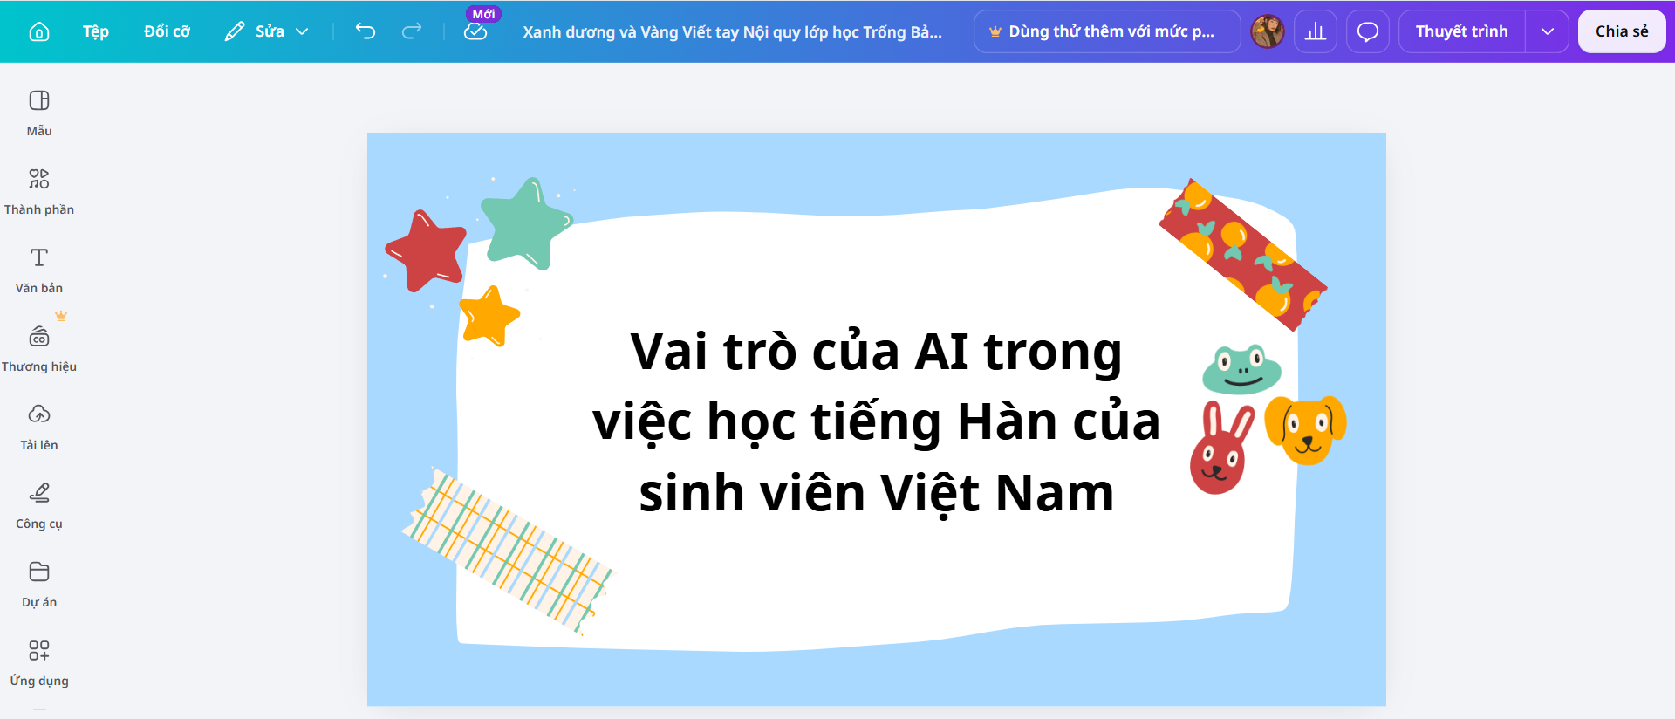
Canva AI hỗ trợ đề xuất bố cục infographic.
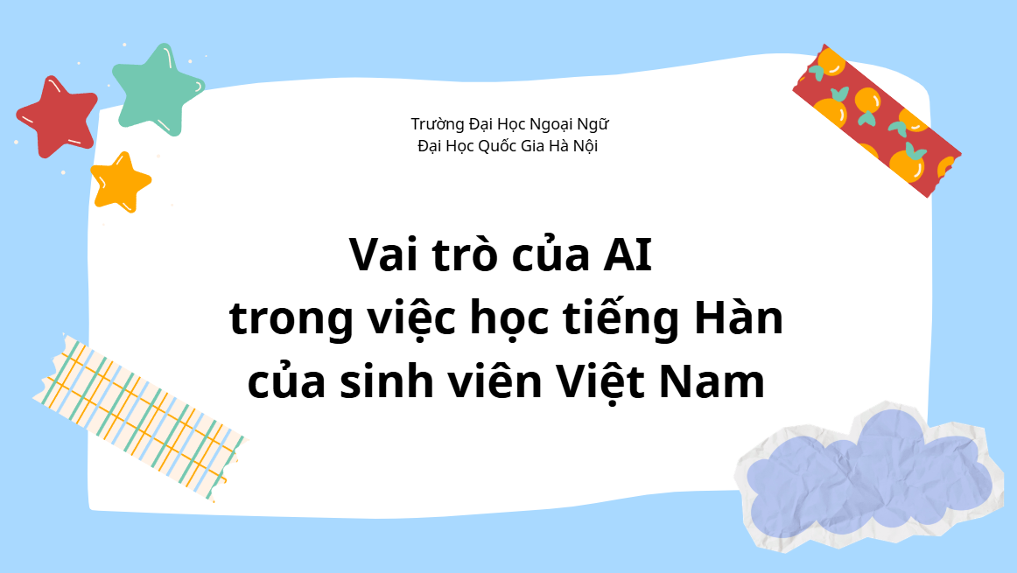
Ảnh 4: Sản phẩm sau khi sinh viên chỉnh sửa.

Qua quá trình thực hiện, có thể nhận thấy AI giúp giảm thời gian tìm kiếm ý tưởng và hỗ trợ tổ chức nội dung. Tuy nhiên, câu trả lời ban đầu của AI thường mang tính khái quát và chưa hoàn toàn phù hợp với bối cảnh học tiếng Hàn. Vì vậy, người học cần có khả năng chọn lọc và điều chỉnh để tạo ra sản phẩm mang dấu ấn cá nhân.
6. Phân tích các vấn đề đạo đức khi sử dụng AI trong học thuật
6.1. AI hỗ trợ học tập hay thay thế người học?
AI được xem là hỗ trợ hợp lý khi giúp sinh viên hiểu bài, mở rộng ý tưởng, luyện tập và cải thiện kỹ năng. Ví dụ, sinh viên có thể sử dụng AI để giải thích sự khác nhau giữa các cấu trúc tiếng Hàn hoặc tạo hội thoại luyện nói.
Ngược lại, việc yêu cầu AI viết toàn bộ bài luận, dịch toàn bộ bài tập rồi nộp lại hoặc không hiểu nội dung mình sử dụng có thể làm mất giá trị của quá trình học tập.
6.2. Độ chính xác của thông tin và trách nhiệm kiểm chứng
AI có khả năng tạo ra câu trả lời nhanh nhưng không phải lúc nào cũng chính xác. Trong học tiếng Hàn, AI có thể nhầm lẫn về sắc thái biểu đạt, ngữ cảnh sử dụng hoặc sự khác biệt giữa văn nói và văn viết.
Do đó, sinh viên cần đối chiếu với giáo trình, từ điển, tài liệu học thuật hoặc nguồn đáng tin cậy trước khi sử dụng.
6.3. Ảnh hưởng đến năng lực tự học
AI giúp việc học ngoại ngữ trở nên thuận tiện hơn nhưng nếu phụ thuộc quá nhiều, sinh viên có thể giảm khả năng ghi nhớ từ vựng, tự xây dựng câu và phản xạ ngôn ngữ.
Cách sử dụng hiệu quả là: tự suy nghĩ trước → dùng AI hỗ trợ → kiểm tra và sửa lại → ghi nhớ kiến thức.
7. Bộ nguyên tắc cá nhân khi sử dụng AI trong học tiếng Hàn
- Xác định rõ mục đích trước khi sử dụng AI.
- Không dùng AI để làm thay toàn bộ bài tập.
- Luôn kiểm tra lại bản dịch và cách dùng từ.
- Ghi nhận việc sử dụng AI trong bài làm khi cần thiết.
- Không sao chép nguyên văn câu trả lời của AI.
- Kết hợp AI với giáo trình và tài liệu chính thống.
- Duy trì khả năng suy nghĩ độc lập khi học ngoại ngữ.
8. Infographic: 7 nguyên tắc sử dụng AI hiệu quả khi học tiếng Hàn
1. ĐẶT CÂU HỎI RÕ RÀNG
Prompt càng cụ thể, AI càng đưa ra kết quả phù hợp.
2. KIỂM TRA NGỮ CẢNH
Không chỉ học nghĩa từ mà cần hiểu cách dùng trong thực tế.
3. TỰ SUY NGHĨ TRƯỚC
Hình thành ý tưởng cá nhân trước khi hỏi AI.
4. CHỌN LỌC THÔNG TIN
Không xem mọi câu trả lời của AI là chính xác tuyệt đối.
5. HỌC QUA AI, KHÔNG PHỤ THUỘC AI
Dùng AI để luyện tập thay vì thay thế quá trình học.
6. MINH BẠCH KHI SỬ DỤNG
Ghi rõ AI đã hỗ trợ ở phần nào.
7. GIỮ VAI TRÒ NGƯỜI HỌC
Người quyết định cuối cùng luôn là bản thân sinh viên.
9. Kết luận
AI đang trở thành một công cụ hữu ích trong quá trình học ngoại ngữ, đặc biệt đối với sinh viên ngành Ngôn ngữ và Văn hóa Hàn Quốc. Việc sử dụng AI có thể giúp người học tiếp cận kiến thức nhanh hơn, luyện tập linh hoạt hơn và tạo ra nhiều cơ hội tự học.
Tuy nhiên, giá trị của AI không nằm ở việc thay thế người học mà nằm ở khả năng hỗ trợ người học phát triển năng lực của chính mình. Sinh viên cần biết cách đặt câu hỏi, đánh giá thông tin và chịu trách nhiệm với sản phẩm học thuật do mình tạo ra.
Qua bài tập này, tôi nhận thấy kỹ năng quan trọng nhất khi sử dụng AI không phải là biết nhiều công cụ, mà là biết cách sử dụng công cụ một cách thông minh, có đạo đức và phục vụ mục tiêu học tập lâu dài.
Tài liệu tham khảo
[1] UNESCO. (2023). Guidance for Generative AI in Education and Research.
[2] Đại học Quốc gia Hà Nội. Tài liệu định hướng ứng dụng AI và công nghệ số trong đào tạo.
[3] Monash University. Guidelines for acknowledging the use of AI in academic work.
[4] Các tài liệu nghiên cứu về ứng dụng AI trong dạy và học ngoại ngữ.

